LAGO MAGGIORE

PONTI E FESTIVITÀ

DAL 29 MAGGIO AL 1 GIUGNO 2025

€495 p.p.

SUPPLEMENTO SINGOLA 80€ | RIDUZIONE 3° LETTO 15€

LA QUOTA COMPRENDE

* Bus G.T. accuratamente sanificato, impianto di climatizzazione con sistemi filtranti e funzione antivirale per tutti i trasferimenti e le escursioni in programma; sistemazione presso Hotel Concorde o similare, trattamento di mezza pensione con colazione a buffet, pranzo in ristorante all’isola dei Pescatori, bevande ai pasti, tour in barca Isole Borromee, trenino per Orta centro e Sacro Monte, ingresso al Palazzo e Giardini di Isola Bella e Isola Madre, tutte le visite guidate come da programma, accompagnatore, assicurazione base medico-bagaglio



PER INFORMAZIONI

+39 06 98378037

[booking@4utravel.it](mailto:booking@4utravel.it) [www.4utravel.it](http://www.4utravel.it/)

LA QUOTA NON COMPRENDE

* Eventuale tassa di soggiorno, assicurazione integrativa annullamento facoltativa € 30,00 per persona, pasti non menzionati; auricolari per le visite e mance (€ 15 circa); ingressi a monumenti e musei non menzionati; extra personali, mance e quanto non indicato alla voce “la quota comprende”.

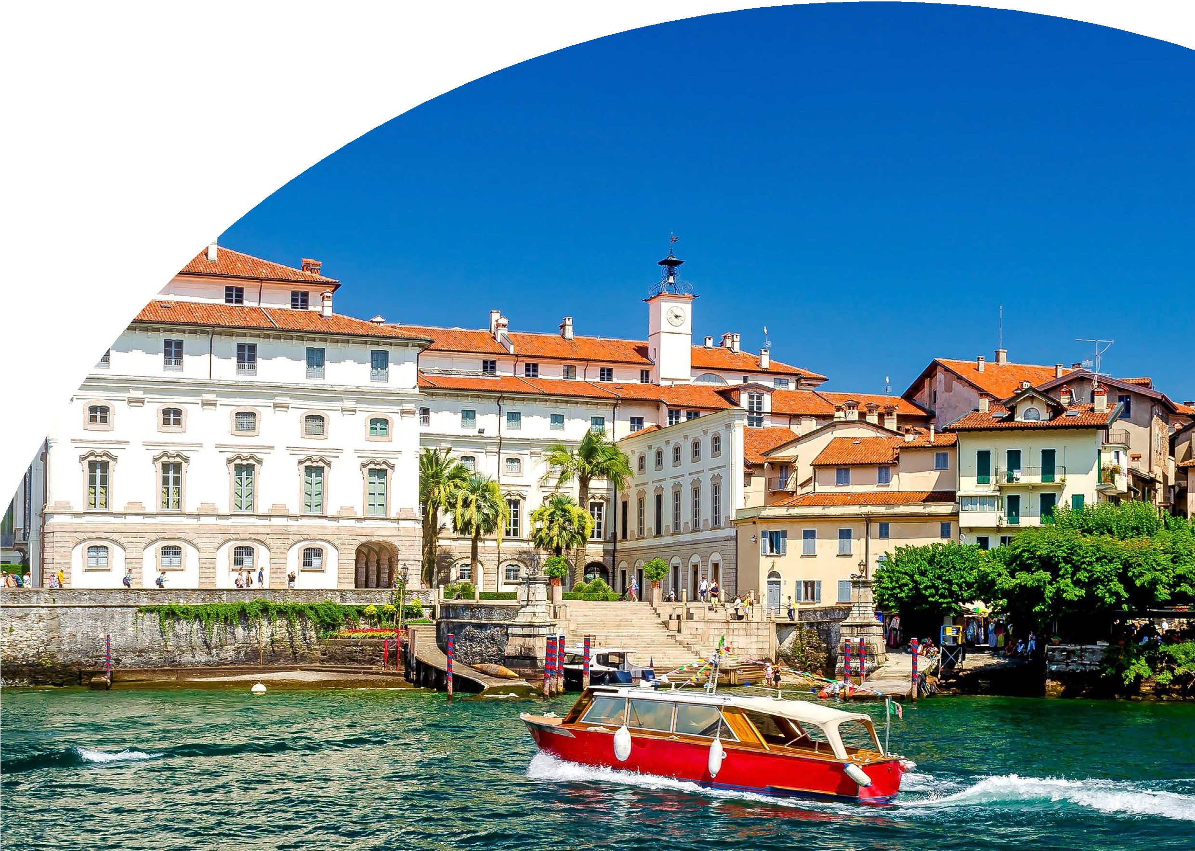





PER INFORMAZIONI

+39 06 98378037

[booking@4utravel.it](mailto:booking@4utravel.it) [www.4utravel.it](http://www.4utravel.it/)

LAGO MAGGIORE

Primo giorno: Roma – Parma – Arona

Raduno dei partecipanti a Roma Piazzale Ostiense, sistemazione in Bus G.T. e partenza per Arona. Sosta a Parma per il pranzo libero e una passeg- giata in centro. Proseguimento per Arona, sistemazione in hotel, cena e pernottamento

Secondo giorno: Isole Borromee - Stresa

Prima colazione in hotel e partenza per Stresa, arrivo e imbarco per le Isole Borromee. Inizierete la vostra visita con l’isola Bella, la più imponente tra le Isole del Golfo Borromeo per la presenza del sontuoso palazzo e dei giardini terrazzati all’Italiana realizzati nel 1600 dalla famiglia Borromeo alla quale appartengono tuttora. Le sale barocche del palazzo suscitano la grande ammirazione di tutti i visitatori per la ricchezza dei loro arredi e delle decorazioni: i lampadari in vetro e cristallo, i grandi arazzi fiamminghi, le statue in marmo bianco, le tele antiche. Di sala in sala verrete a contatto con la storia europea che ha visto nel 1935 la Conferenza di Stresa nonché la sala che in epoca precedente vide la presenza di Napoleone Bonaparte; si raggiungono poi le famose Grotte dove l’ammirazione si trasforma in stupore: ciottoli, stucchi, madreperle, concrezioni e marmi si susseguono a formare un immenso e originale mosaico dedicato al mondo sottomarino. Dal palazzo accedete poi alle terrazze dei giardini. Sulla più grande potre- te ammirare il Teatro Massimo interamente decorato da statue simboliche, grandi obelischi e fontane che si integrano perfettamente con la ricca vegetazione sapientemente modellata dall’uomo secondo il più fedele schema dei giardini all’Italiana. Proseguirete poi con L’Isola dei Pescatori, interamente occupata dal piccolo borgo ancora oggi abitato. Qui non ci sono né palazzi, né giardini, ma nella sua semplicità potrete ritrovare tracce del passato che ancora oggi sopravvive. Passeggiando lungo le vie del borgo, interamente costellate da piccole botteghe e da bancarelle, potrete ammirare scorci davvero pittoreschi: il suo porticciolo con le barche dei pescatori e le reti messe ad asciugare sulla riva, le stradine strette, le case con i balconi in legno, vi riporteranno indietro nel tempo. Non perdetevi la visita della piccola chiesa di San Vittore di origine romanica nella quale ancora una volta la guida saprà raccontarvi delle antiche tradizioni legate alla devozione popolare dei pescatori.

Pranzo in ristorante.

Pomeriggio dedicato alla visita dell’Isola Madre, che come la descrisse Flaubert nel 1845, si tratta di un paradiso terrestre, con alberi dalle foglie d’oro che il sole indora. L’isola di fatto è interamente ricoperta da un grande ed elegante giardino all’Inglese dove si possono ammirare varietà bota- niche provenienti da varie parti del mondo, ma soprattutto una ricca collezione di camelie japoniche, azalee e rododendri. Tra le fronde degli alberi o lungo le distese d’erba potrete ammirare vedere pavoni e fagiani che danno sfoggio della loro bellezza. Collocato sulla parte più alta dell’Isola, quasi a volere dominare il lago, si trova il palazzo Borromeo che venne edificato dalla Famiglia all’inizio del 1500 come prima dimora sulle Isole. In alcune sale del palazzo è ancora possibile apprezzare lo stile antico e rustico delle case nobiliari di campagna con i pavimenti in cotto, i grandi camini e i soffitti a cassettoni. Sempre ben apprezzate sono, inoltre, le sale con i teatrini e la collezione di marionette. Al termine delle visite, rientro in hotel, cena e pernottamento

Terzo giorno: Isole Borromee - Stresa

Prima colazione in hotel e partenza per il Lago d’Orta. Incontro con la guida e partenza: da Orta salirete con il trenino turistico al Sacro Monte di San Francesco (dichiarato nel 2003 dall’Unesco Patrimonio Mondiale dell’Umanità) formato da 20 cappelle rinascimentali e barocche interamente affrescate e animate da gruppi di statue a grandezza d’uomo che narrano la storia del Santo Patrono d’Italia. Eretto a partire da fine Cinquecento in cima alla collina che sovrasta il borgo di Orta San Giulio, il Sacro Monte venne dedicato a uno dei più famosi santi cristiani: Francesco d’Assisi. Tra la fine del Cinquecento e la fine del Settecento vennero edificate ben 21 cappelle (di cui una incompiuta) decorate da centinaia di statue in terracotta e intere pareti di affreschi realizzati dai migliori artisti del tempo. Ogni cappella rappresenta un episodio saliente della vita del santo. Pranzo libero in corso di escursione. Proseguirete poi con la visita di Orta, cittadina annoverata fra i Borghi più belli d’Italia. Qui il tempo sembra essersi fermato. Il centro storico si snoda tra stradine di pietra, ombre e vicoli silenziosi. I tetti d’ardesia creano linee perfette in questo pittoresco borgo. L’attuale sede del municipio è un piccolo gioiello della storia: Villa Bossi. Restaurata e ampliata nei secoli dalle diverse famiglie che l’hanno posseduta, que- sta villa conserva ancora la sua parte più antica risalente al 1600. Gli interni sono adibiti a uffici comunali e perciò non visitabili, ma la sua perla è il suggestivo giardino che si estende fino al lago diventando una terrazza dalla vista mozzafiato. Qui si trova la statua bronzea “il quadro perfetto” re- alizzata dal tedesco Carl Heinz Schroth, testimone dell’amore che il regista austriaco provava per questo luogo. Il cuore pulsante del paese è Piazza Motta. Qui sorge il broletto, una piccola costruzione rinascimentale con un portico adibito principalmente a mercato e da un piano superiore, luogo d’incontro nei secoli di persone di alto rango. In cima alla strada potrete visitare la Chiesa di Santa Maria Assunta. Edificata nel 1485, fu riadattata allo stile settecentesco con capitelli a motivi floreali e figure di animali. Proprio di fronte a Orta si impone allo sguardo l’Isola di San Giulio con la sua antica Basilica e il Monastero di Mater Ecclesiae dove le bellezze artistiche e naturali fanno di quest’isola un luogo di solenne quiete unico nel suo genere e che sempre sa suscitare grande ammirazione in coloro che vi approdano. Al termine delle visite, rientro in hotel, cena e pernottamento.

Quarto giorno: Bologna – Roma

Prima colazione in hotel e partenza per il rientro. Sosta a Bologna per una breve visita guidata e per il pranzo libero. Proseguimento per il rientro in sede

Per motivi tecnici l’ordine delle visite potrebbe essere modificato